CINCO MIL CAMPESINOS ECHAN DE ZAUTLA A LA MINERA CHINA JDC
Marco Antonio Licona Jueves 22 Noviembre 2012

Con pancartas en náhuatl y chino, pobladores dieron un ultimátum y rechazaron el proyecto que busca extraer oro, plata, cobre y níquel de la región

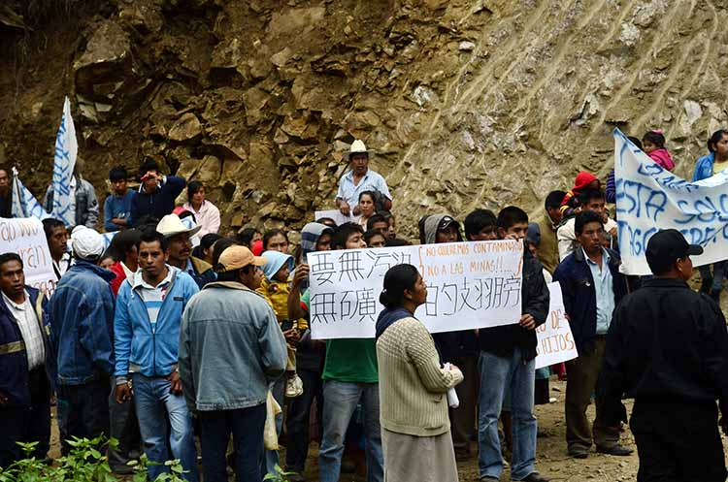

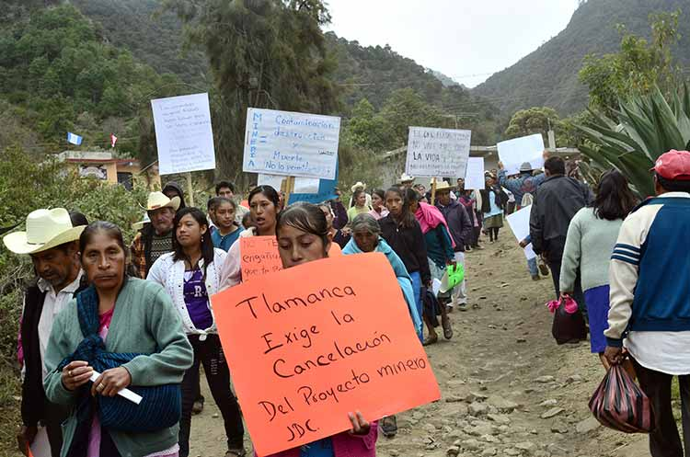

Zautla, Pue.- Más de cinco mil habitantes de este municipio lanzaron un ultimátum de 24 horas a los representantes de la minera china JDC Minerales, S. A. de C.V. para que suspendan su proyecto de exploración y abandonen la Sierra Norte de Puebla.
Con pancartas en aparente chino, los pobladores se dirigieron a la mina “La Lupe”, ubicada en la comunidad de Tlamanca, a la que clausuraron de manera simbólica ante la mirada atónita de trabajadores asiáticos que resguardaban el lugar.
Los habitantes ordenaron al alcalde, Víctor Manuel Iglesias Parra, negar los permisos de cambio de uso de suelo y evitar el tránsito de varias toneladas de explosivos utilizadas por los mineros.
Este miércoles fue un día importante para los zautlecos, quienes desde las 8:00 horas iniciaron una asamblea para tomar decisiones “irrevocables” sobre las actividades mineras, un problema que los tiene bastante preocupados, por lo que se convocó a las autoridades comunales y pobladores.
La decisión de cerrar la mina llegó luego de que el pasado 3 de noviembre, 240 de los 272 habitantes de Tlamanca rechazaran su reapertura y exigieron al presidente municipal el cierre del camino público que ha servido para la entrada de maquinaria y camiones en que los mineros acarrean sus materiales a las obras que, sin los permisos de construcción, realizan en el cerro que, aseguran, les pertenece.
Durante la marcha de este día, trabajadores municipales colocaron postes metálicos y una gruesa cadena para cerrar la vía de comunicación y afuera de la alambrada que rodea el patio de la mina Armando, dejaron una lona impresa anunciando la clausura.
La determinación para exigir a su alcalde que niegue los permisos que por ley le compete otorgar, se tomó este miércoles, cuando conocieron que desde el 31 de agosto pasado, DejunLiu Wang, quien se ostenta como representante legal de la JDC, pidió al alcalde Iglesias Parra, mediante un oficio, su aval para la obtención de un permiso general de consumo de explosivos para la minería.
El pasado 15 de noviembre, la JDC pidió al edil la información sobre los requisitos para el otorgamiento de un permiso de uso de suelo y construcción, a pesar de que en los hechos ya han iniciado algunas obras como la construcción de dormitorios y la apertura de caminos.
Lo anterior contradijo las declaraciones que minutos antes había hecho el representante de la empresa, el contador público Martín Gómez, quien negó que en los trabajos se fuera a usar dinamita, sustancias tóxicas como cianuro y ya, en el colmo de las excepciones, hasta agua, pues aseguró que únicamente en el “arranque utilizará mil litros del líquido vital y unos 100 diariamente”.
Los dos oficios fueron dados a conocer este día por Iglesias Parra —en presencia de los trabajadores y ejecutivos asiáticos de la minera— a los habitantes del municipio que gobierna, quienes a mano alzada y con un contundente, unísono, fuerte y definitivo grito de “no”, rechazaron el proyecto minero que se pretendía abrir en su municipio.
Con pancartas en náhuatl y en chino, pobladores rechazaron el proyecto
El festivo desfile hacia el cerro “La Lupe” se convirtió casi en una manda para los hombres y mujeres de todas las edades que, como en una procesión, llegaron hasta el alambrado colocado por los chinos alrededor de la propiedad donde pretenden extraer oro, plata, cobre, níquel y otros minerales, donde manifestaron su rechazo y dieron media vuelta para dirigirse a la asamblea del campo deportivo.
Rostros curtidos por el sol, el polvo y el frío que cala los huesos de esta serranía central poblana, cargando sus casi unánimes mantas y pancartas de repudio a la mina, escritas lo mismo en náhuatl que en chino —que para eso sirve “el traductor de Google”—, los zautlecos fueron encabezados por su alcalde en su caminata al cerro.
Los inconformes llegaron de las comunidades de Chilapa de Vicente Guerrero, Rosa de Castilla, Loma Bonita, Zayolapan, San Miguel Tenextlatiloyan, Huizizilapan, El Tepeyac, San Francisco del Progreso, San Isidro, Cruz Blanca, Emilio Carranza, Tagcotepec, Zautla, Tenampulco, Jalcomulco, Acatzacata, Ocotzingo, Santa Inés Morelos, Ixtactenango, Guadalupe Hidalgo, Buena Vista, Juan Francisco Lucas, Atemoloni, Ocopipila, Oxpantla, Apatzingo, Pantijacan, Tlamanca, El Mirador, San AndresYahuitlalpan, Contla y Emiliano Zapata.
“Los pueblos están vacíos”, aseguró el entusiasta don Germán Romero, de la organización Tetela Hacia el Futuro, que vino a acompañarlos atravesando la sierra y los convocó a apoyar a las autoridades del municipio, a reconocer el tamaño de la decisión que este día tomaron y a mantenerse unidos.
También llevaron las actas que levantaron en cada una de las comunidades con varias centenas de firmas de sus habitantes para que a nadie le quede duda y lo oigan en “Los Pinos y en Casa Aguayo”, que aquí se pronunciaron por la vida, por la defensa de sus recursos naturales.
Zautlecos denunciaron afectaciones en sus tierras
Durante la asamblea, una mujer de la tercera edad, Ramona Contreras Rivera, y su hermano Agustín, denunciaron haber sido afectados en sus propiedades por los mineros, quienes dañaron su cosecha de alverjón y frijol e invadieron su propiedad ubicada en la sección 17 del cerro La Lupe.
Dijeron que las afectaciones abarcan unos 900 metros cuadrados, en donde tumbaron árboles y llenaron su propiedad con arena y grava, además colocaron un cerco de alambre y empezaron a construir una vivienda.
Aseguraron, además, que cuando acudieron a denunciar, un señor de la comunidad de nombre Leandro Arenas le dijo que dejaran en paz a los mineros, “pero yo no les tuve miedo y entonces le dije cómo no los llevas a tu casa y les pedí que sacaran esa piedra y taparon toda la siembra y que me iban a pagar los daños y no me van a apantallar, porque no les tengo miedo”.
Doña Ramona añadió que presentó una denuncia con el juez de Paz suplente de Tlamanca, pero don Felipe García no le hizo caso. “No levantó un cacho de papel, no me quiso apoyar, porque el juez suplente anda con los chinos”.
Cabe señalar que a Felipe García y a Humberto Arenas Rivera, presidente auxiliar y suplente de Tlamanca, el apoyo a los mineros ya les costó el puesto porque a través de una asamblea fueron destituidos desde el pasado 3 de noviembre “por faltas de probidad, honestidad y deslealtad hacia su pueblo”.
El ultimátum
Lo que caldeó más los ánimos de los asistentes a la asamblea fue la afirmación del empleado de la JDC, Martín Gómez, en el sentido que contaban con un oficio de aprobación para sus trabajos firmado por el presidente municipal Iglesias Parra y por algunos profesionistas contratados por éste.
Incluso ofreció entregarlo más tarde a la prensa, porque dijo no tenerlo a la mano pero sí en una cuenta de Internet. El documento nunca llegó, a pesar de que una comisión de ciudadanos lo acompañó a un cibercafé para que lo imprimiera.
Como tampoco pudo hacerlo, fue obligado a ofrecer una disculpa a los pobladores de Tlamanca, quienes elaboraron un oficio para comunicar, por su conducto, a los empleados de la minera que tienen hasta las 15 horas de este jueves para abandonar la comunidad.

REFERENCIA: http://www.e-consulta.com/2012/index.php/2012-06-13-18-40-00/ecologia/item/cinco-mil-campesinos-echan-de-zautla-a-la-minera-china-jdc

